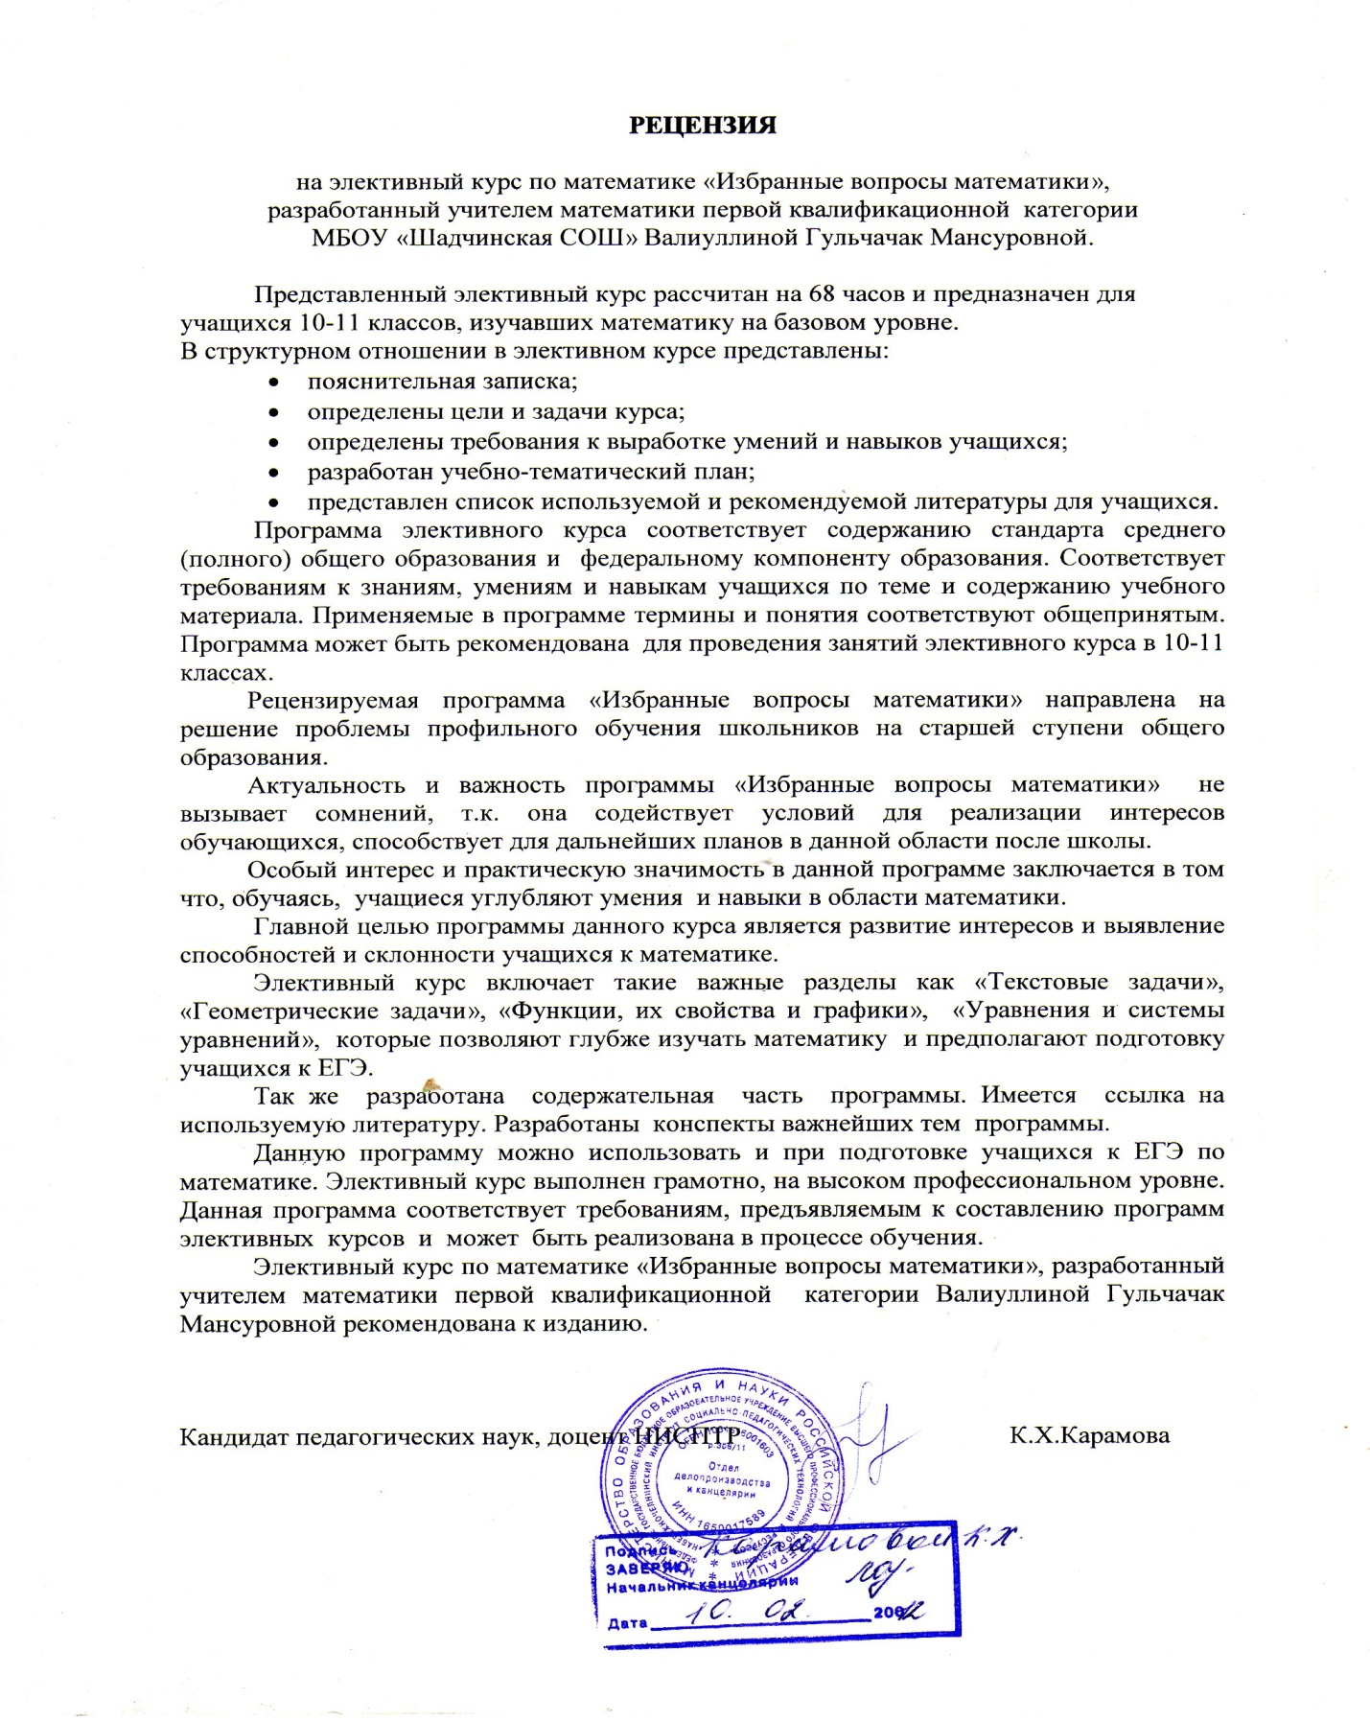

МУ «Информационно-методический центр» исполнительного комитета
Мамадышского муниципального района Республики Татарстан
МБОУ «Шадчинская СОШ» Мамадышского муниципального района РТ

Авторская программа элективного курса по математике
для учащихся 10-11 классов
«Избранные вопросы математики»

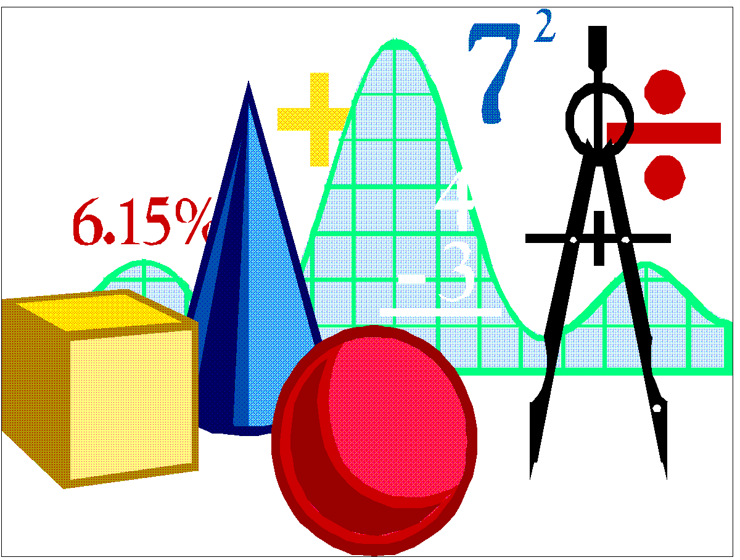

Мамадыш, 2012

МУ «Информационно-методический центр» исполнительного комитета
Мамадышского муниципального района Республики Татарстан
МБОУ «Шадчинская СОШ» Мамадышского муниципального района РТ

Авторская программа элективного курса по математике
для учащихся 10-11 классов
«Избранные вопросы математики»

Автор: ВалиуллинаГульчачакМансуровна,
Учитель математики 1 категории
МБОУ «Шадчинская СОШ»
Мамадышского муниципального района РТ

Мамадыш, 2012

Печатается по решению методического совета МУ «Информационно- методический центр» исполнительного комитета Мамадышского муниципального района РТ

Составитель: Валиуллина Гульчачак Мансуровна, учитель математики 1 категории
Рецензенты:
Клара Хакимовна Карамова, кандидат педагогических наук, доцент Набережночелнинского института социально-педагогических технологии и ресурсов
Мухамадиева Юлдуз Саяфовна, методист МУ «Информационно- методический центр» исполнительного комитета Мамадышского муниципального района РТ

Данная программа содержит пояснительную записку, требования к уровню освоения содержания курса, учебно-тематический план курса, календарно- тематическое планирование элективного курса по математике для учащихся 10-11 классов
«Избранные вопросы математики», поурочные разработки некоторых тем.

Содержание программы нацелено на развитие интересов и склонностей учащихся к математике.
Обучаясь по данной программе, учащиеся должны приобрести новые знания, умения и навыки в области математики и повысить общий уровень математической культуры, который позволит им:
- точно и грамотно излагать собственные рассуждения при решении задач и доказательстве теорем;
- применять рациональные приемы вычислений и тождественных преобразований;
- продолжить пополнять математические знания из специальной литературы в процессе дальнейшей учёбы;
- качественно подготовиться к ЕГЭ.

Содержание
- Пояснительная записка
- Требования к уровню освоения содержания курса
- Учебно-тематическое планирование.
- Календарно- тематическое планирование
- Поурочные планы
- Литература.
- Приложения : 1) Рецензия
2) СД-диск

Пояснительная записка

Основная задача обучения математике в школе – обеспечить прочное и сознательное овладение учащимися системой математических знаний и умений, необходимых в повседневной жизни и трудовой деятельности каждому члену общества, достаточных для изучения смежных дисциплин и продолжения образования. Наряду с решением основной задачи изучения математики программа элективного курса предусматривает формирование у учащихся устойчивого интереса к предмету, выявление и развитие их математических способностей, обеспечивает систематизацию знаний и усовершенствование умений учащихся на уровне, требуемом при проведении единого государственного экзамена по математике.
Курс «Избранные вопросы математики» рассчитан на 68 часов и предназначен для учащихся 10-11 классов, изучающих математику на базовом уровне.
Главной целью курса «Избранные вопросы математики» является развитие интересов и склонностей учащихся к математике.
Обучаясь по данной программе, учащиеся должны приобрести новые знания, умения и навыки в области математики и повысить общий уровень математической культуры, который позволит им:
- точно и грамотно излагать собственные рассуждения при решении задач и доказательстве теорем;
- применять рациональные приемы вычислений и тождественных преобразований;
- продолжить пополнять математические знания из специальной литературы в процессе дальнейшей учёбы;
- качественно подготовиться к ЕГЭ.
Программа курса «Избранные вопросы математики» состоит из ряда независимых разделов и включает вопросы, расширяющие знания учащихся по основным наиболее значимым темам школьного курса. Предусматривается обязательное выделение времени на решение задач повышенного и высокого уровня сложности. Это будет способствовать активизации мыслительной деятельности учащихся, формированию наглядно-образного и абстрактного мышления, приобретению навыков творческого мышления.
Изучение этого курса позволяет решить следующие задачи:
- обеспечение усвоения обучающимися наиболее общих приемов и способов решения задач;
- развитие у учащихся умений самостоятельно анализировать и решать задачи по образцу и в незнакомой ситуации;
- формирование и развитие аналитического и логического мышления, умения преодолевать трудности при решении более сложных задач;
- расширение математического представления учащихся по наиболее значимым темам школьного курса;
развитие коммуникативных и общеучебных навыков работы в группе, самостоятельной работы, умений вести дискуссию, аргументировать ответы.

Требования к уровню освоения содержания курса

В результате изучения курса учащиеся должны овладевать следующими знаниями, умениями и способами деятельности:
- иметь представление о математике как форме описания и методе познания действительности;
- знать основные приемы решения алгебраических, логарифмических, показательных, иррациональных, тригонометрических уравнений и неравенств, уравнений и неравенств с модулями, понимать теоретические основы способов решения уравнений и неравенств;
- уметь решать уравнения, неравенства и их системы различными методами; проводить тождественные преобразования иррациональных, показательных, логарифмических и тригонометрических выражений; строить графики элементарных функций и проводить преобразования графиков, используя изученные методы.
- уметь анализировать, сопоставлять, сравнивать, систематизировать и обобщать;
- уметь самостоятельно работать с математической и справочной литературой;
- уметь представлять результат своей деятельности, участвовать в дискуссиях;
- уметь проводить самоанализ деятельности и самооценку ее результата.

Для реализации целей и задач данного элективного курса предполагается использовать следующие формы учебных занятий: лекции, семинары, практикумы, консультации.
В курсе заложена возможность дифференцированного обучения. Ученикам, не имеющим хорошей подготовки по предмету, будут предложены самые простые задания.
Последовательность заданий составлена так, что при определённой организации учебного процесса школьники будут приобщаться к проектной и исследовательской деятельности.
Результатом изучения курса могут быть, по выбору учащегося, либо проектная или исследовательская работа, либо собственный задачник, либо собеседование с учителем.

Учебно-тематический план

№  п/п | Наименование тем | Всего  часов | Лекцион.  занятий | Практич.  занятий | Семинар.  занятий
1. | Текстовые задачи | 8 | 3 | 4 | 1
2. | Геометрические задачи | 7 | 2 | 4 | 1
3. | История математики | 5 |  |  | 5
5. | Функции, их свойства и графики | 8 | 4 | 3 | 1
6. | Уравнения и системы уравнений | 16 | 8 | 5 | 3
7. | Неравенства и системы неравенств | 13 | 6 | 4 | 3
8. | Тождественные преобразования | 9 | 3 | 3 | 3
9. | Проверка усвоения знаний учащимися | 2 |  |  | 2
Всего |  | 68 | 26 | 23 | 19

Календарно- тематическое планирование

№ | Тема занятия |  | Тип занятия | Дата по плану | Фактическая дата | Примечание
Текстовые задачи 8

 | Виды текстовых задач | Лекция |  | 3.09.11
 | Различные способы решения текстовых задач | Лекция |  | 10.09.11
 | Различные способы решения текстовых задач | Лекция |  | 17.09.11
 | Задачи на движение. | Практическ. |  | 24.09.11
 | Задачи на работу и производительность труда. | Практическ. |  | 1.10.11
 | Задачи на процентный прирост и вычисление «сложных процентов». | Практическ. |  | 8.10.11
 | Задачи на концентрации и процентное содержание | Практическ. |  | 15.10.11
 | Задачи с физическим содержанием. | Семинар |  | 22.10.11
Геометрические задачи 7

 | Планиметрические задачи | Лекция |  | 29.10.11
 | Геометрические задачи на построение | Практическ. |  | 12.11.11
 | Решение планиметрических задач. | Практическ. |  | 19.11.11
 | Решение планиметрических задач | Практическ. |  | 26.11.11
 | Задачи на построение сечений. | Лекция |  | 3.12.11
 | Задачи на построение сечений. | Практическ. |  | 10.12.11
 | Решение геом. задач | Семинар |  | 17.12.11
История математики 5

 | Математика древних восточных цивилизац ий. | Семинар |  | 24.12.11
 | Математика в Древней Греции. | Защита проектов |  | 14.01.12
 | Математика наров Средней Азии и Ближнего Востока |  |  | 21.01.12
 | Европейская математика. |  |  | 28.01.12
 | Современная математика. |  |  | 4.02.12
Функции, их свойства и графики 8

 | Связь между свойствами функции и её графиком . | Лекция |  | 11.02.12
 | Нахождение области определения сложных функции | Практическ. |  | 18.02.12
 | Нахождение множества значений функции различными способами | Лекция |  | 25.02.12
 | Периодичность, ограниченность, монотонность | Практическ. |  | 3.03.12
 | Преобразование графиков элементарных функций | Практическ. |  | 10.03.12
 | Дробно-линейная функция | Лекция |  | 17.03.12
 | Построение графиков функций, содержащих знак модуля. Кусочно-заданные функции. | Лекция |  | 24.03.12
 | Разные методы нахождения множества значений функции | Семинар |  | 7.04.12
Уравнения и системы уравнений 16

 | Схема Горнера и теорема Безу. | Лекция |  | 14.04.12
 | Алгебраические уравнения высших степеней. | Лекция |  | 21.04.12
 | Дробно-рациональные алгебраические уравнения | Практическ. |  | 28.04.12
 | Метод замены при решении дробно-рациональных уравнений. | Лекция |  | 5.05.12
 | Рациональные алгебраические системы. Метод подстановки. | Лекция |  | 12.05.12
 | Однородные системы уравнений с двумя переменными | Лекция |  | 19.05.12
 | Метод замены переменных в системах уравнений | Практическ.
 | Уравнения, содержащие знак модуля. | Практическ.
 | Метод интервалов при решении уравнений, содержащих модуль. | Практическ.
 | Иррациональные уравнения. Метод замены переменной. | Лекция
 | Сведение иррациональных и рациональных уравнений к системам. | Практическ.
 | Модуль и иррациональные уравнения. | Семинар
 | Однородные и комбинированные уравнения. | Лекция
 | Тригонометрические уравнения. Метод вспомогательного угла. | Семинар
 | Показательные, логарифмические уравнения (смешанные) | Лекция
 | Однородные и комбинированные уравнения | Семинар
Тождественные преобразования 9

 | Тождественные преобразования степенных и иррациональных выражений. | Лекция
 | Тождественные преобразования степенных выражений. | Практическ.
 | Тождественные преобразования иррациональных выражений. | Семинар
 | Тождественные преобразования показательных и логарифмических выражений. | Лекция
 | Тождественные преобразования показательных выражений. | Практическ.
 | Тождественные преобразования логарифмических выражений. | Семинар
 | Тождественные преобразования тригонометрических выражений. | Лекция
 | Тождественные преобразования тригонометрических выражений. | Практическ.
 | Тождественные преобразования тригонометрических выражений | Семинар
Неравенства и системы неравенств 6

 | Дробно-рациональные алгебраические неравенства | Лекция
 | Метод сведения к совокупностям систем | Лекция
 | Метод интервалов | Практическ.
 | Метод замены при решении неравенств | Семинар
 | Неравенства с двумя переменными | Лекция
 | Множества решений на координатной плоскости. Метод областей | Практическ.
 | Иррациональные алгебраические неравенства | Практическ.
 | Неравенства, содержащие переменную под знаком модуля | Семинар
 | Тригонометрические неравенства | Практическ.
 | Комбинированные неравенства | Практическ.
 | Системы неравенств | Лекция
 | Решение систем неравенств | Практическ.
 | Решение систем неравенств | Семинар
Проверка усвоения знаний учащимися

 | Контрольная работа | Семинар
 | Тестирование

Имеются все поурочные планы:

